**Муниципальное казенное дошкольное образовательное учреждение**

**«Детский сад № 6»**

**Долгосрочный проект**

**для детей первой младшей группы**

**«Театр в жизни ребёнка»**

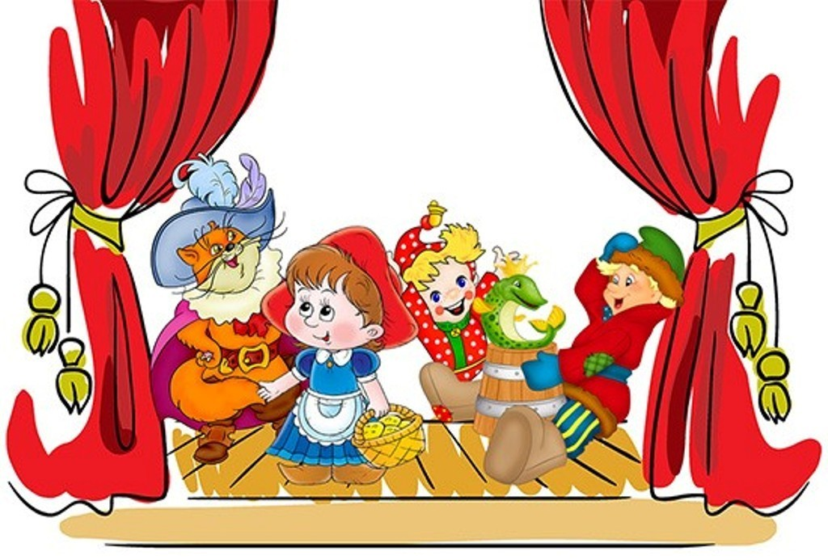

***Руководитель:***

***Воспитатель***

***Репина В.А.***

г.Избербаш- 2021г.

**Актуальность проекта**  
Театр — благодатный и ничем незаменимый источник воспитания ребенка, это духовные богатства культуры, познавая которые, ребёнок познает сердцем. Дошкольный возраст — возраст сказки. Именно в этом возрасте ребёнок проявляет сильную тягу ко всему сказочному, необычному, чудесному. Если сказка удачно выбрана, если она естественно и вместе с тем выразительно показана и рассказана, можно быть уверенным, что она найдёт в детях чутких, внимательных слушателей. И это будет способствовать развитию маленького человека.

**Тип:** познавательно - речевой.

**Сроки реализации:** долгосрочный проект (01.10.2021 г. – 30.04.2022 г.)

**Участники проекта:** дети первой младшей группы, педагоги, родители.

**Ресурсное обеспечение:**  
• настольные театры: «Репка», «Курочка Ряба» и т. д.  
• пальчиковый театр: «Теремок», «Репка», «Колобок»  
• костюмы к сказке «Репка», «Теремок»  
• сюжетные картинки  
• дидактические игры: лото «Сказки», «Мои любимые сказки», раскраски по мотивам сказок «Теремок», «Колобок», «Репка».

**Цель проекта:** создание необходимых условий для знакомства детей с театром. Воспитание у детей любви к театру посредством театрализации сказок.

**Задачи:**  
1. Дать воспитанникам элементарные представления о театре (о тех людях, которые показывают представления, об их одежде, о куклах, которые учувствуют в представлении) .  
2. Продолжать расширять представления детей о сказках, по которым показывают театр.  
3. Знакомить с особенностями показа театра.  
4. Развивать речь детей раннего дошкольного возраста посредством театрализованной деятельности.

**План реализации.**

***Организационно-подготовительный этап.***  
Подготовить для проекта:  
• настольные театры: «Репка», «Курочка Ряба» и т. д.  
• пальчиковый театр: «Теремок», «Репка», «Колобок» и т. д.  
• маски к сказке «Репка», «Теремок» и т. д.  
• сюжетные картинки по сказкам.  
• дидактические игры: лото «Сказки», «Мои любимые сказки», раскраски по мотивам сказок «Теремок», «Колобок», «Репка».  
***Основной этап.***  
Деятельность детей:  
Социально-коммуникативная:  
- Организация игровых развивающих ситуаций.  
- Инсценировки с игрушками.  
- Беседы.  
- Чтение стихов, потешек, сказок.  
- Рассматривание сюжетных картинок, иллюстраций.  
Игровая:  
1. Сюжетно-ролевые игры: «На дорогах города», «Правила движения». Цель: Закрепить знания детей о поведении на дорогах. Воспитывать умения быть вежливыми внимательными друг к другу.  
«Лиса», «Медвежата», «Кошка», «Лошадка», «Ежиха».  
Цель: Развивать у детей способности принять на себя роль животного.  
2. Дидактические игры:  
«Громко – тихо». Цель: Учить детей менять силу голоса: говорить то громко, то тихо.  
«Медвежата едят мед».  
Цель: Развивать артикуляционный аппарат детей.  
«Лягушка и лягушата».  
Цель: Развивать речевое внимание.  
Трудовая:  
1. Поручения: «Мытье игрушек», «Стирка кукольного белья»  
Цель: Развивать умения совместно со взрослым и под присмотром взрослых правильно ухаживать за игрушками.  
2. Наблюдение: Цель: Привлекать внимания детей к тому, что и как делает взрослый, зачем он выполняет то или иное действие. Поощрять желание помогать взрослым.  
По безопасности:  
1. Беседы с детьми «Когда мы пошли с мамой, то… ». Цель: Продолжить знакомить детей с правилами безопасности поведения на дорогах. Формировать основы здорового образа жизни.  
2. Дидактические упражнения «Можно - нельзя», «Покажи как правильно» Цель. Формировать умения соблюдать правила безопасности поведения в общественных местах.  
3. Режимные моменты. Цель: Продолжить учить детей самостоятельно одеваться в правильной последовательности.  
***Образовательные области:***  
*«Познавательное развитие»*  
Познавательно-исследовательская и продуктивная (конструктивная). Формирование целостной картины мира, расширение кругозора (совместная деятельность взрослого и детей в свободной деятельности, в режимных моментах).  
1. Рассматривание картинок из различных детских сказок. Цель. Учить рассматривать картины с изображениями животных в различных видах деятельности.  
2. Оформление коллажа по сказке «Теремок» с изображением различных животных: Мышка-норушка, лягушка-квакушка, зайчик-побегайчик, лисичка-сестричка, волчок-серый бочок, медведь-косолапый.  
*«Художественно-эстетическое развитие»*  
1. Конструирование теремка для животных сказки «Теремок»  
2. Лепка – яичко, репка, колобок, окошко для петушка и т. д. (сказки «Курочка Ряба», «Репка», «Колобок»).  
3. Рисование – деревья, ёлка, падал снег, следы на снегу (сказки «Теремок», «Волк и семеро козлят», «Колобок»)  
4. Театрализованная деятельность. Цель: Формировать представления о различных видах театра. Привлечения к участию в театрализованной деятельности. Инсценировка сказок совместно с воспитателем «Курочка Ряба», «Репка», «Теремок» и т. д.  
5. Слушание музыкальных произведений.  
6. Пение детских песенок.  
7. Разучивание музыкальных движений.  
8. Музыкальные произведения «Колыбельная медведицы», «Песенка про лето», «Песенка мамонтенка», «Песенка паровозика из «Ромашково», «Песенка про Чебурашку» и т. д.

*«Речевое развитие»*  
Совместная деятельность взрослого и детей в свободной деятельности и режимных моментах.  
1. Чтение стихотворений, потешек, сказок.  
2. Прослушивание звукозаписей детских сказок – «Волк и семеро козлят», «Колобок», «Репка», «Теремок», «Курочка Ряба».  
3. Рассказывание детьми сказок «Репка», «Теремок», «Волк и семеро козлят», «Курочка Ряба», «Три медведя».  
4. Дидактические игры.  
4. «Физическое развитие». Обеспечить оптимальную двигательную активность детей в течение всего дня, используя подвижные, спортивные, народные игры и физические упражнения.  
Хороводные игры: «Шарик», «Карусель», «Пузырь». Цель: совершенствовать основные движения: бег, ходьбу, прыжки. Развивать желание играть вместе с воспитателем.  
Дыхательная гимнастика: «Как мышки пищат? », «Дудочка», «Петушок».  
***Работа с родителями:***  
1. Привлечение родителей к оформлению театрального уголка, изготовлению материала для театрального уголка (рисование сказочных героев).  
2. Подготовка консультации для родителей: папка – передвижка «Как кукольный театр помогает в работе с неуверенными в себе детьми», «Как смотреть спектакль», «Сказка в жизни ребенка», «Театральная деятельность в детском саду», «Пальчиковые игры», «Куклотерапия в работе с детьми раннего возраста».  
3. Провести родительское собрание на тему «Развитие речи детей раннего дошкольного возраста посредством театрализованной деятельности» с обучением игре с различными видами театров.  
4. Изготовление бизиборда с дидактической игрой по сказкам.  
5. Подготовка и показ для детей представления по сказке.  
***Заключительный этап (30 апреля)***  
- Подготовка коллажа по сказкам «Курочка Ряба», «Репка», «Колобок» и т. д.  
- Подготовка к выставке рисунков «Моя любимая сказка». Родители + Дети.  
- Инсценировка сказки родителями для детей и детьми для родителей  
***Итог проекта***  
• Дети познакомились с русскими народными сказками.  
• Дети первой младшей группы научились распознавать сказочных героев по иллюстрациям.  
• Дети были участниками кукольных спектаклей.  
• Дети научились создавать образы сказочных героев.  
• Дети стали чаще применять активную речь для выражения своих чувств и эмоций.  
• Родители принимали активное участие в театральной деятельности.  
Продукт проекта.  
• Выставка коллажа по сказкам «Курочка Ряба», «Репка», «Колобок» и т. д.  
• Выставка рисунков «Моя любимая сказка». Родители + Дети.

**Литература.**  
• А. К. Бондаренко «Дидактические игры в детском саду».  
• Е. Н. Панова «Дидактические игры – занятия в ДОУ .  
• Е. В. Зворыгина «Первые сюжетные игры малышей».  
• Е. А. Янушко «Развитие мелкой моторики рук, у детей раннего возраста».  
• В. В. Гербова «Занятия по развитию речи с детьми 2-3 лет»  
• Хрестоматия для маленьких. Составитель Л. Н. Елисеева.